**Ante Starčevića 1, 23000 Zadar**

**Tel/Phone: +385 (0)60 305 305**

**E-mail: liburnija-zadar@liburnija-zadar.hr**

**VOZNI RED JE PODLOŽAN PROMJENAMA BEZ PRETHODNE NAJAVE**

**TIMETABLE IS SUBJECT TO CHANGE WITHOUT PRIOR NOTICE**



**www.liburnija-zadar.hr**

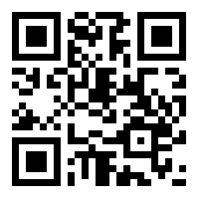

**- Privlaka 8**

**- Privlaka 7**

**- Privlaka 6**

**- Privlaka 5**

**- Privlaka 3**

**- Privlaka 2**

**- Privlaka 1**

**- Nin 3**

**- Nin 1**

**- Zaton**

**- Petrčane magistrala**

**- Kožino magistrala**

**- Žmirići**

**- Put Nina 1**

**- Maraska**

**- Melada**

**- Mala Pošta**

**- Lipotica**

**- Ravnice**

**- Aut. Kolodvor - Zadar**



PRIVLAKA – ZADAR

102